Автономное муниципальное образовательное учреждение  
высшего профессионального образования  
«Самарская академия государственного и муниципального управления»  
  
Факультет Управления и информационных технологий  
Кафедра Математических методов и информационных технологий

Курсовой проект  
по дисциплине «Информационные системы и технологии»

Выполнил Иванов И.И.,  
 студент группы 921-Д  
  
Проверила Коробецкая А.А.

Самара 2014

Задание  
на курсовой проект  
на тему «Автоматизированная система по учету продаж товаров»

1. Содержание задания

Разработать информационную систему средствами MS Access.

1. Исходные данные

Создать базу данных «Продажи товаров». В базе данных хранятся сведения о товарах (артикул, наименование, цена, количество, единицы измерения), о магазинах (наименование, город, адрес, телефон, фио директора), о продажах (№ чека, дата, товар, кол-во магазин), о наличии товаров в магазинах (товар, остаток на складе). Один товар может присутствовать в нескольких магазинах, в одном магазине продается много товаров. В одном чеке может быть много товаров, каждый товар может продаваться по разным чекам.

Необходимо заполнить:

* в таблицах на стороне связи «много» – не менее 15 записей;
* в таблицах на стороне связи «один» – не менее 7;
* в справочниках по необходимости.

Поля должны иметь адекватные типы и свойства.

1. Операции, выполняемые в системе
   1. Ввод и редактирование данных

Ввод и редактирование данных осуществляется в специальных формах для каждой таблицы. Эти формы должны содержать следующие элементы управления:

* элементы для ввода данных, включая обычное поле, поле со списком, флажки или переключатели.
* кнопки навигации (вперед, назад, к первой, к последней записи).
* кнопки создания, дублирования и удаления записей.
* кнопка закрытия формы.

Присутствие кодовых полей в формах недопустимо.

* 1. Просмотр данных

Всего необходимо разработать не менее 7 форм для просмотра данных, в том числе как минимум одна:

* ленточная форма с возможностью поиска и фильтрации;
* составная форма;
* форма с вычисляемыми полями;
* диаграмма.
  1. Отчеты

Всего необходимо разработать не менее 4 отчетов, в том числе:

* + 1. Полный отчет с вычисляемыми полями и подведением итогов.
    2. Отчет-ведомость с группировкой и подведением итогов, в том числе построенный на перекрестном запросе.
    3. Выборочный отчет по нескольким параметрам.

1. Организация диалога

Главное меню должно быть реализовано в виде кнопочной формы для ввода и редактирования данных, просмотра данных, получения отчетов.

Главное меню должно вызываться через макрос «Автозапуск». В нем должны размещаться кнопки для перехода на любую форму/отчет, кнопка для вызова справочных сведений (об авторе и общие сведения о системе).

1. Пояснительная записка к курсовому проекту

Составляется в соответствии с требованиями к учебным текстовым материалам. Должна содержать следующие разделы.

* + 1. Титульный лист.
    2. Задание.
    3. Реферат.
    4. Введение.
    5. Информационная модель БД.
    6. Схема данных.
    7. Описание таблиц.
    8. Заполнение таблиц.
    9. Выполнение запросов.
    10. Формы для ввода и редактирования данных.
    11. Формы для просмотра данных.
    12. Отчеты.
    13. Организация диалога.
    14. Описание макросов.
    15. Заключение.
    16. Список использованных источников.

1. Перечень представляемых к защите материалов
   * 1. Пояснительная записка к курсовой работе (на бумаге).
     2. Файл базы данных в формате ACCDR.
     3. Файл пояснительной записки в формате DOC/DOCX.

Реферат

Курсовой проект.

Пояснительная записка: стр., 34 рис., 41 табл., 2 источника

Файлы: Access Курсовой - Пример.docx, Пример - курсовой.accdr.

СУБД, ACCESS, ТАБЛИЦА, ЗАПРОС, ФОРМА, ОТЧЕТ, МАКРОС, ИНФОРМАЦИОННАЯ СИСТЕМА, ТОВАР, МАГАЗИН

Разработана автоматизированная система «Продажи товаров», которая позволяет получить сведения о товарах, магазинах, наличии товаров и продажах. Предусмотрен ввод новых данных в систему и редактирование имеющихся. Сведения могут быть получены в виде экранных форм и печатных отчетов. Диалог с пользователем строится на основе кнопочного меню.

Система реализована средствами СУБД Microsoft Access 2007.

Содержание

Введение 6

1 Информационная модель БД 6

2 Схема данных 7

3 Описание таблиц 7

4 Заполнение таблиц 8

4.1 Таблица «Магазин» 8

4.2 Таблица «Нас_пункт» 9

4.3 Таблица «Товар» 9

4.4 Таблица «Наличие» 9

4.5 Таблица «Продажа» 10

5 Выполнение запросов 10

5.1 Описание запроса «Стоимость продажи» 11

5.2 Описание запроса «Сумма чека» 12

5.3 Описание запроса «Суммарные продажи товаров по магазинам» 13

5.4 Описание запроса «Товары наличие» 14

5.5 Описание запроса «Магазины наличие (параметр)» 15

5.6 Описание запроса «Продажа_перекрестный» 18

6 Описание форм 19

6.1 Формы для ввода и редактирования данных 19

6.2 Формы для просмотра данных 21

7 Отчеты 25

7.1 Отчет «Магазины по городам» 25

7.2 Отчет «Объемы продаж по магазинам» 25

7.3 Отчет «Наличие товаров в магазине» 27

8 Организация диалога 27

9 Описание макросов 27

Заключение 27

Список использованных источников 27

# Введение

Достаточно простым и довольно мощным инструментом для разработки информационных систем (ИС) является система управления базами данных (СУБД) Access.

Применение ее возможно в двух режимах:

* для разработки приложений (среда разработчика);
* для запуска приложений (пользовательская среда).

В первом случае от пользователя требуются специальные знания, однако диапазон информационных запросов к базе данных (БД), а также виды и формы отчетов практически не ограничены.

Во втором случае работать в системе может пользователь без специальной подготовки, но перечень информационных запросов и виды отчетов в этом случае жестко фиксирован разработчиком приложения. Тем не менее, именно второй способ получил на практике наибольшее распространение для несложных баз данных.

В данной работе предложена разработанная в среде Access справочная система по товарам, ориентированная на пользователей с минимальными знаниями баз данных.

# Информационная модель БД

Необходимо разработать приложение, автоматизирующее процесс выдачи справочных сведений о товарах. Программа должна поддерживать просмотр, добавление, удаление, редактирование информации о товарах, а также выводить на экран и печать различные справки и отчеты. Программу необходимо реализовать в СУБД Access 2007 в виде приложения, ориентированного на рядового пользователя.

Основой информационной модели является реляционная модель данных, состоящая из нескольких связанных таблиц. В каждой таблице с помощью атрибутов описывается множество однотипных объектов (Таблица 1).

Таблица . Таблицы и атрибуты

|  |  |
| --- | --- |
| **Таблица** | **Атрибуты** |
| Сведения о товарах | Артикул, наименование, цена, количество, единицы измерения |
| Сведения о магазинах | Название, город, адрес, телефон, фио директора |
| Сведения о продажах | № чека, дата, товар, кол-во магазин |
| Сведения о наличии товаров в магазинах | Товар, остаток на складе |

Для упрощения заполнения атрибута «Город» и исключения ошибок в таблице «Магазины» введена дополнительная таблица – справочник «Нас_пункт» с единственным атрибутом «Название_пункта».

# Схема данных

Схема данных приведена на рисунке *1*. Таблицы связаны между собой отношениями типа один-ко-многим. Используется обеспечение целостности данных, с каскадным обновлением полей. Каскадное удаление записей не используются.

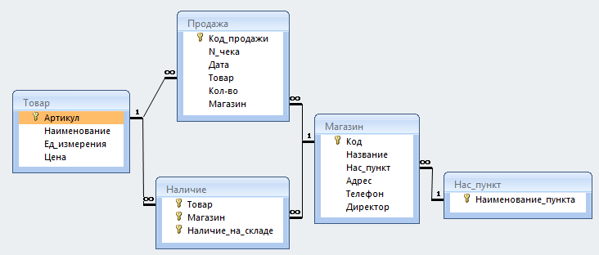

*Рис*.*1*. Схема данных

# Описание таблиц

Для того чтобы соответствовать описанной информационной модели и требующимся информационным запросам, таблицы базы данных разрабатываемого приложения должны иметь следующие свойства (таблицы 2-6). Ключевые поля выделены полужирным шрифтом.

Таблица 2. Свойства полей таблицы «Магазин»

|  |  |  |
| --- | --- | --- |
| *Имя* | *Тип* | *Размер* |
| **Код** | **Длинное целое** | **4** |
| Название | Текстовый | 20 |
| Нас_пункт | Текстовый | 15 |
| Адрес | Текстовый | 255 |
| Телефон | Текстовый | 15 |
| Директор | Текстовый | 255 |

Таблица . Свойства полей таблицы «Наличие»

|  |  |  |
| --- | --- | --- |
| *Имя* | *Тип* | *Размер* |
| Товар | Длинное целое | 4 |
| Магазин | Длинное целое | 4 |
| Наличие_на_складе | Длинное целое | 4 |

Таблица . Свойства полей таблицы «Нас_пункт»

|  |  |  |
| --- | --- | --- |
| *Имя* | *Тип* | *Размер* |
| **Наименование_пункта** | **Текстовый** | **50** |

Таблица . Свойства полей таблицы «Продажа»

|  |  |  |
| --- | --- | --- |
| *Имя* | *Тип* | *Размер* |
| **Код_продажи** | **Длинное целое** | **4** |
| N_чека | Длинное целое | 4 |
| Дата | Дата/время | 8 |
| Товар | Длинное целое | 4 |
| Кол-во | Длинное целое | 4 |
| Магазин | Длинное целое | 4 |

Таблица 6. Свойства полей таблицы «Товар»

|  |  |  |
| --- | --- | --- |
| *Имя* | *Тип* | *Размер* |
| **Артикул** | **Длинное целое** | **4** |
| Наименование | Текстовый | 255 |
| Ед_измерения | Текстовый | 8 |
| Цена | Денежный | 8 |

# Заполнение таблиц

Ниже представлено все содержимое таблиц, имеющихся в БД. Для заполнения связанных полей на стороне «много» использовалась подстановка значений из списка.

## Таблица «Магазин»

| **Код** | **Название** | **Нас.пункт** | **Адрес** | **Телефон** | **Директор** |
| --- | --- | --- | --- | --- | --- |
| 1 | Магазин №2 | Самара | пр. Ленина 1 | 846-336-55-14 | Иванов А.И. |
| 2 | Магазин №1 | Самара | ул. Садовая, 85 | 846-453-52-54 | Дубков Н.С. |
| 3 | Светлячок | Сызрань | ул. Дизельная, 11 | 846-236-55-14 | Петров Н.Н. |
| 4 | Юность | Тольятти | ул. Каменщиков, 43 | 846-264-53-53 | Ильина Ю.Н. |
| 5 | Магазин №2 | Отрадный | ул. Центральная, 31 | 846-224-96-78 | Житник А.С. |
| 6 | Светелка | Самара | ул. Рабочая, 19а | 846-177-45-60 | Ельничев А.П. |
| 7 | Натали | Тольятти | ул. Циолковского, 18 | 846-251-67-34 | Короленко Е.С. |

## Таблица «Нас_пункт»

|  |
| --- |
| **Наименование_пункта** |
| Отрадный |
| Самара |
| Сызрань |
| Тольятти |

## Таблица «Товар»

|  |  |  |  |
| --- | --- | --- | --- |
| **Артикул** | **Наименование** | **Ед_измерения** | **Цена** |
| 636067 | Крупа гречневая разв. | кг | 62,80р. |
| 725789 | Сахар-песок фас., 900г. | шт. | 38,73р. |
| 782922 | Сахар-рафинад фас, 350г | шт. | 25,00р. |
| 786766 | Соль морская, 450г | шт. | 46,00р. |
| 2319007 | Ткань подкладочная | м | 310,00р. |
| 6723360 | Черснослив разв. | г | 46,00р. |
| 6730056 | Пакет-майка | шт. | 1,20р. |
| 6786700 | Посуда одноразовая, набор | упак. | 16,30р. |
| 6843006 | Ткань "Сатин" в асс. | м | 240,00р. |
| 8367940 | Сахар-песок разв. | кг | 42,60р. |
| 8429061 | Посуда одноразовая, ложки, 5 шт. | упак. | 11,40р. |
| 16740066 | Посуда одноразовая, тарелки, 5 шт. | упак. | 20,10р. |
| 46290074 | Посуда одноразовая, стаканы, 5 шт. | упак. | 14,45р. |
| 67565225 | Соль йодированная разв. | кг | 34,00р. |
| 75560011 | Молоко, 3,5% | л. | 35,00р. |
| 78973475 | Соль мелкая, 500г | шт. | 18,00р. |

## Таблица «Наличие»

| **Товар** | **Магазин** | **Наличие_на_складе** |
| --- | --- | --- |
| 636067 | 1 | 106 |
| 636067 | 3 | 42 |
| 636067 | 7 | 13 |
| 782922 | 1 | 75 |
| 782922 | 5 | 64 |
| 786766 | 2 | 20 |
| 786766 | 7 | 2 |
| 2319007 | 3 | 7 |
| 2319007 | 4 | 50 |
| 6723360 | 6 | 94 |
| 6730056 | 4 | 300 |
| 6786700 | 2 | 93 |
| 6843006 | 1 | 64 |
| 6843006 | 4 | 32 |
| 8367940 | 7 | 76 |
| 16740066 | 3 | 54 |
| 46290074 | 3 | 76 |
| 67565225 | 1 | 67 |
| 67565225 | 3 | 201 |
| 75560011 | 5 | 21 |
| 78973475 | 3 | 8 |
| 78973475 | 6 | 59 |

## Таблица «Продажа»

|  |  |  |  |  |  |
| --- | --- | --- | --- | --- | --- |
| **Код_продажи** | **N_чека** | **Дата** | **Товар** | **Кол-во** | **Магазин** |
| 1 | 8464544 | 01.02.2014 | 636067 | 2 | 1 |
| 2 | 8464544 | 01.02.2014 | 6730056 | 1 | 1 |
| 3 | 8464545 | 01.02.2014 | 725789 | 1 | 1 |
| 4 | 8464545 | 01.02.2014 | 6723360 | 3,21 | 1 |
| 5 | 8466756 | 03.02.2014 | 6786700 | 4 | 1 |
| 6 | 12454 | 09.01.2014 | 636067 | 1,5 | 2 |
| 7 | 8926944 | 06.02.2014 | 75560011 | 1 | 6 |
| 8 | 8926944 | 06.02.2014 | 782922 | 1 | 6 |
| 9 | 8926944 | 06.02.2014 | 8429061 | 2 | 6 |
| 10 | 8926944 | 06.02.2014 | 6730056 | 1 | 6 |
| 11 | 332422 | 23.01.2014 | 8367940 | 5 | 5 |
| 12 | 644 | 31.01.2014 | 6843006 | 3,6 | 4 |
| 13 | 675675 | 10.02.2014 | 8429061 | 2 | 7 |
| 14 | 675675 | 10.02.2014 | 16740066 | 2 | 7 |
| 15 | 675675 | 10.02.2014 | 46290074 | 2 | 7 |
| 16 | 675675 | 10.02.2014 | 6730056 | 1 | 7 |
| 17 | 756574 | 04.02.2014 | 636067 | 0,5 | 2 |
| 18 | 756575 | 04.02.2014 | 636067 | 1,32 | 2 |
| 19 | 313908 | 11.02.2014 | 75560011 | 1 | 3 |

# Выполнение запросов

Запросы позволяют организовать отбор данных и вычисления, создавать новые таблицы, обновлять данные в таблицах. На основе запросов чаще всего строятся формы и отчеты.

Источником запроса могут быть одна или несколько таблиц, а также другой запрос. В таблице 7 перечислены источники запросов и объекты (формы и отчеты), которые используют эти запросы.

Таблица 7. Источники и объекты, использующие запросы

|  |  |  |  |
| --- | --- | --- | --- |
| **Запрос** | **Источник запроса (таблица, запрос)** | **Объекты, использующие запрос** | |
| Формы | Отчеты |
| Стоимость продажи | Продажа, Товар | Чеки, Стоимость продажи | Продажи по месяцам |
| Сумма чека | Стоимость продажи | Чеки | - |
| Суммарные продажи товаров по магазинам | Магазин, Продажа, Товар | Диа Товары продажи по магазинам, Диаграммы Товары | - |
| Товары наличие | Магазин, Наличие, Товар | Диа Товары наличие | - |
| Магазины наличие (параметр) | Магазин, Наличие, Товар | - | Магазин |
| Продажа_ перекрестный | Магазин, Продажа, Товар | Объемы продаж по магазинам |  |

## Описание запроса «Стоимость продажи»

Это запрос с вычисляемым полем по двум таблицам – «Продажа» и «Товар». Поле «Стоимость» вычисляется по формуле:

Стоимость: [Кол-во]*[Цена]

На рисунке 2 представлен вид запроса в конструкторе, в таблице 8 – результат выполнения запроса.

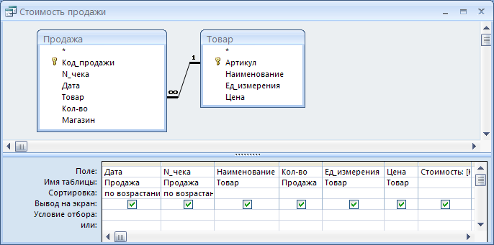

*Рис*. *2*. Конструктор для запроса «Стоимость продажи»

Таблица . Результат выполнения запроса «Стоимость продажи»

|  |  |  |  |  |  |  |
| --- | --- | --- | --- | --- | --- | --- |
| **Дата** | **N_чека** | **Наименование** | **Кол-во** | **Ед_измерения** | **Цена** | **Стоимость** |
| 09.01.2014 | 12454 | Крупа гречневая разв. | 1,5 | кг | 62,80р. | 94,20р. |
| 23.01.2014 | 332422 | Сахар-песок разв. | 5 | кг | 42,60р. | 213,00р. |
| 31.01.2014 | 644 | Ткань "Сатин" в асс. | 3,6 | м | 240,00р. | 864,00р. |
| 01.02.2014 | 8464544 | Пакет-майка | 1 | шт. | 1,20р. | 1,20р. |
| 01.02.2014 | 8464544 | Крупа гречневая разв. | 2 | кг | 62,80р. | 125,60р. |
| 01.02.2014 | 8464545 | Сахар-песок фас., 900г. | 1 | шт. | 38,73р. | 38,73р. |
| 01.02.2014 | 8464545 | Черснослив разв. | 3,21 | г | 46,00р. | 147,66р. |
| 03.02.2014 | 8466756 | Посуда одноразовая, набор | 4 | упак. | 16,30р. | 65,20р. |
| 04.02.2014 | 756574 | Крупа гречневая разв. | 0,5 | кг | 62,80р. | 31,40р. |
| 04.02.2014 | 756575 | Крупа гречневая разв. | 1,32 | кг | 62,80р. | 82,90р. |
| 06.02.2014 | 8926944 | Молоко, 3,5% | 1 | л. | 35,00р. | 35,00р. |
| 06.02.2014 | 8926944 | Сахар-рафинад фас, 350г | 1 | шт. | 25,00р. | 25,00р. |
| 06.02.2014 | 8926944 | Пакет-майка | 1 | шт. | 1,20р. | 1,20р. |
| 06.02.2014 | 8926944 | Посуда одноразовая, ложки, 5 шт. | 2 | упак. | 11,40р. | 22,80р. |
| 10.02.2014 | 675675 | Посуда одноразовая, ложки, 5 шт. | 2 | упак. | 11,40р. | 22,80р. |
| 10.02.2014 | 675675 | Посуда одноразовая, тарелки, 5 шт. | 2 | упак. | 20,10р. | 40,20р. |
| 10.02.2014 | 675675 | Посуда одноразовая, стаканы, 5 шт. | 2 | упак. | 14,45р. | 28,90р. |
| 10.02.2014 | 675675 | Пакет-майка | 1 | шт. | 1,20р. | 1,20р. |
| 11.02.2014 | 313908 | Молоко, 3,5% | 1 | л. | 35,00р. | 35,00р. |

## Описание запроса «Сумма чека»

Это запрос с группировкой, по полю «Стоимость», переименованному в «Сумма», ведется суммирование. На рисунке 3 представлен вид запроса в конструкторе, в таблице 9 – результат выполнения запроса.

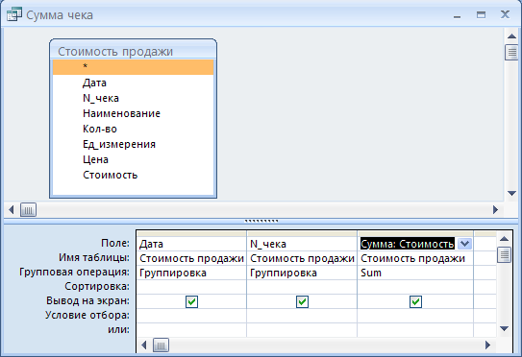

*Рис*. *3*. Конструктор для запроса «Сумма чека»

Таблица . Результат выполнения запроса «Сумма чека»

|  |  |  |
| --- | --- | --- |
| **Дата** | **N_чека** | **Сумма** |
| 09.01.2014 | 12454 | 94,20р. |
| 23.01.2014 | 332422 | 213,00р. |
| 31.01.2014 | 644 | 864,00р. |
| 01.02.2014 | 8464544 | 126,80р. |
| 01.02.2014 | 8464545 | 186,39р. |
| 03.02.2014 | 8466756 | 65,20р. |
| 04.02.2014 | 756574 | 31,40р. |
| 04.02.2014 | 756575 | 82,90р. |
| 06.02.2014 | 8926944 | 84,00р. |
| 10.02.2014 | 675675 | 93,10р. |
| 11.02.2014 | 313908 | 35,00р. |

## Описание запроса «Суммарные продажи товаров по магазинам»

Данный запрос с группировкой и вычисляемым полем позволяет получить суммарную стоимость продаж каждого товара в каждом магазине. Поле «Стоимость» вычисляется по формуле:

Стоимость: Sum([Цена]*[Кол-во])

На рисунке 4 представлен вид запроса в конструкторе, в таблице 10 – результат выполнения запроса.

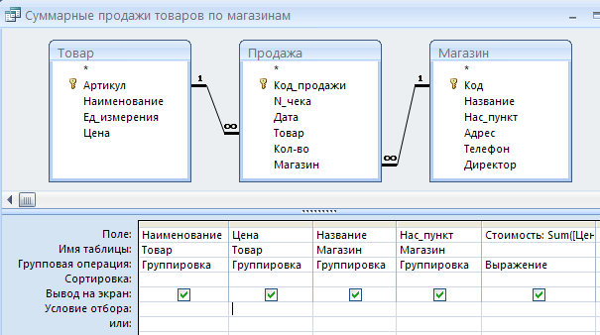

*Рис*. *4*. Конструктор для запроса «Суммарные продажи товаров по магазинам»

Таблица . Результат выполнения  
запроса «Суммарные продажи товаров по магазинам»

| **Наименование** | **Цена** | **Название** | **Нас.пункт** | **Стоимость** |
| --- | --- | --- | --- | --- |
| Крупа гречневая разв. | 62,80р. | Магазин №1 | Самара | 208,50р. |
| Крупа гречневая разв. | 62,80р. | Магазин №2 | Самара | 125,60р. |
| Молоко, 3,5% | 35,00р. | Светелка | Самара | 35,00р. |
| Молоко, 3,5% | 35,00р. | Светлячок | Сызрань | 35,00р. |
| Пакет-майка | 1,20р. | Магазин №2 | Самара | 1,20р. |
| Пакет-майка | 1,20р. | Натали | Тольятти | 1,20р. |
| Пакет-майка | 1,20р. | Светелка | Самара | 1,20р. |
| Посуда одноразовая, ложки, 5 шт. | 11,40р. | Натали | Тольятти | 22,80р. |
| Посуда одноразовая, ложки, 5 шт. | 11,40р. | Светелка | Самара | 22,80р. |
| Посуда одноразовая, набор | 16,30р. | Магазин №2 | Самара | 65,20р. |
| Посуда одноразовая, стаканы, 5 шт. | 14,45р. | Натали | Тольятти | 28,90р. |
| Посуда одноразовая, тарелки, 5 шт. | 20,10р. | Натали | Тольятти | 40,20р. |
| Сахар-песок разв. | 42,60р. | Магазин №2 | Отрадный | 213,00р. |
| Сахар-песок фас., 900г. | 38,73р. | Магазин №2 | Самара | 38,73р. |
| Сахар-рафинад фас, 350г | 25,00р. | Светелка | Самара | 25,00р. |
| Ткань "Сатин" в асс. | 240,00р. | Юность | Тольятти | 864,00р. |
| Черснослив разв. | 46,00р. | Магазин №2 | Самара | 147,66р. |

## Описание запроса «Товары наличие»

Это запрос из трех таблиц: «Магазин», «Наличие» и «Товар». Поле Наличие_на_складе» переименовано в «Наличие». На рисунке 5 представлен вид запроса в конструкторе, в таблице 11 – результат выполнения запроса.

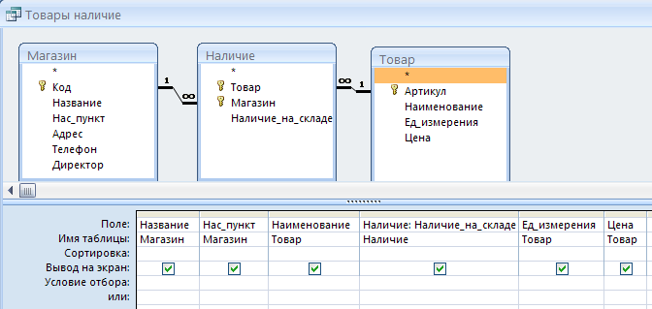

*Рис*. *5*. Конструктор для запроса «Товары наличие»

Таблица . Результат выполнения запроса «Товары наличие»

| **Название** | **Нас.пункт** | **Наименование** | **Наличие** | **Ед_измерения** | **Цена** |
| --- | --- | --- | --- | --- | --- |
| Магазин №2 | Самара | Крупа гречневая разв. | 106 | кг | 62,80р. |
| Магазин №2 | Самара | Сахар-рафинад фас, 350г | 75 | шт. | 25,00р. |
| Магазин №2 | Самара | Ткань "Сатин" в асс. | 64 | м | 240,00р. |
| Магазин №2 | Самара | Соль йодированная разв. | 67 | кг | 34,00р. |
| Магазин №1 | Самара | Соль морская, 450г | 20 | шт. | 46,00р. |
| Магазин №1 | Самара | Посуда одноразовая, набор | 93 | упак. | 16,30р. |
| Светлячок | Сызрань | Посуда одноразовая, стаканы, 5 шт. | 76 | упак. | 14,45р. |
| Светлячок | Сызрань | Посуда одноразовая, тарелки, 5 шт. | 54 | упак. | 20,10р. |
| Светлячок | Сызрань | Ткань подкладочная | 7 | м | 310,00р. |
| Светлячок | Сызрань | Соль мелкая, 500г | 8 | шт. | 18,00р. |
| Светлячок | Сызрань | Соль йодированная разв. | 201 | кг | 34,00р. |
| Светлячок | Сызрань | Крупа гречневая разв. | 42 | кг | 62,80р. |
| Юность | Тольятти | Ткань подкладочная | 50 | м | 310,00р. |
| Юность | Тольятти | Ткань "Сатин" в асс. | 32 | м | 240,00р. |
| Юность | Тольятти | Пакет-майка | 300 | шт. | 1,20р. |
| Магазин №2 | Отрадный | Молоко, 3,5% | 21 | л. | 35,00р. |
| Магазин №2 | Отрадный | Сахар-рафинад фас, 350г | 64 | шт. | 25,00р. |
| Светелка | Самара | Черснослив разв. | 94 | г | 46,00р. |
| Светелка | Самара | Соль мелкая, 500г | 59 | шт. | 18,00р. |
| Натали | Тольятти | Сахар-песок разв. | 76 | кг | 42,60р. |
| Натали | Тольятти | Крупа гречневая разв. | 13 | кг | 62,80р. |
| Натали | Тольятти | Соль морская, 450г | 2 | шт. | 46,00р. |

## Описание запроса «Магазины наличие (параметр)»

Данный запрос строится на основе таблиц «Магазин», «Наличие» и «Товар» и содержит вычисляемое поле и параметр. Название магазина отбирается по условию.

Like "*" & [Введите название магазина] & "*"

Поле «Стоимость» вычисляется по формуле:

Стоимость: [Цена]*[Наличие_на_складе]

На рисунке 6 представлен вид запроса в конструкторе, на рисунке 7 – окно ввода параметра запроса, в таблице 12 – результат выполнения запроса для параметра «св».

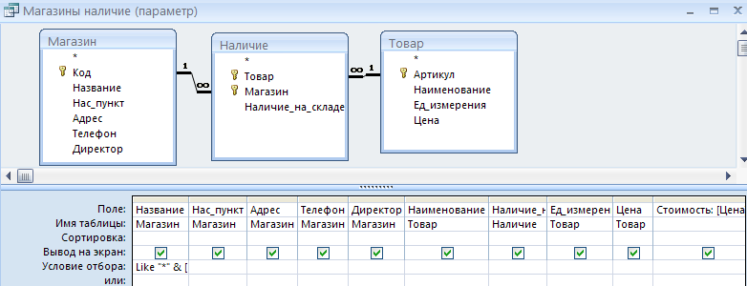

*Рис*. *6*. Конструктор для запроса «Магазины наличие (параметр)»

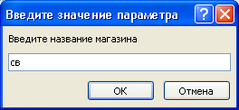

*Рис*. *7*. Ввод параметра для запроса «Магазины наличие (параметр)»

Таблица . Результат выполнения запроса «Магазины наличие (параметр)»

|  |  |  |  |  |  |  |  |  |  |
| --- | --- | --- | --- | --- | --- | --- | --- | --- | --- |
| **Название** | **Нас.пункт** | **Адрес** | **Телефон** | **Директор** | **Наименование** | **Наличие_на_складе** | **Ед_измерения** | **Цена** | **Стоимость** |
| Светлячок | Сызрань | ул. Дизельная, 11 | 846-236-55-14 | Петров Н.Н. | Посуда одноразовая, стаканы, 5 шт. | 76 | упак. | 14,45р. | 1 098,20р. |
| Светлячок | Сызрань | ул. Дизельная, 11 | 846-236-55-14 | Петров Н.Н. | Посуда одноразовая, тарелки, 5 шт. | 54 | упак. | 20,10р. | 1 085,40р. |
| Светлячок | Сызрань | ул. Дизельная, 11 | 846-236-55-14 | Петров Н.Н. | Ткань подкладочная | 7 | м | 310,00р. | 2 170,00р. |
| Светлячок | Сызрань | ул. Дизельная, 11 | 846-236-55-14 | Петров Н.Н. | Соль мелкая, 500г | 8 | шт. | 18,00р. | 144,00р. |
| Светлячок | Сызрань | ул. Дизельная, 11 | 846-236-55-14 | Петров Н.Н. | Соль йодированная разв. | 201 | кг | 34,00р. | 6 834,00р. |
| Светлячок | Сызрань | ул. Дизельная, 11 | 846-236-55-14 | Петров Н.Н. | Крупа гречневая разв. | 42 | кг | 62,80р. | 2 637,60р. |
| Светелка | Самара | ул. Рабочая, 19а | 846-177-45-60 | Ельничев А.П. | Черснослив разв. | 94 | г | 46,00р. | 4 324,00р. |
| Светелка | Самара | ул. Рабочая, 19а | 846-177-45-60 | Ельничев А.П. | Соль мелкая, 500г | 59 | шт. | 18,00р. | 1 062,00р. |

## Описание запроса «Продажа_перекрестный»

Данный запрос позволяет оценить суммарные продажи каждого товара с разбиением по магазинам. Это перекрестный запрос с столбцом общего итога, строится по таблицам «Товар», «Продажа» и «Магазин». Поля «Объем продаж» и «Итог» вычисляются по формулам:

Объем продаж: Sum([Цена]*[Кол-во])

Итог: Sum([Цена]*[Кол-во])

На рисунке 8 представлен вид запроса в конструкторе, в таблице 13 – результат выполнения запроса.

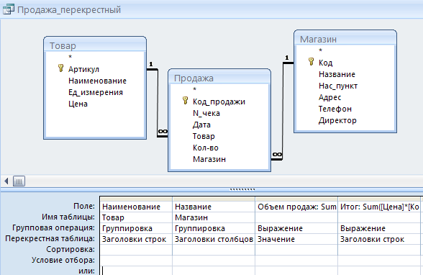

*Рис*. *8*. Конструктор для запроса «Продажа_перекрестный»

Таблица . Результат выполнения запроса «Продажа_перекрестный»

| **Наименование** | **Итог** | **Магазин №1** | **Магазин №2** | **Натали** | **Светелка** | **Светлячок** | **Юность** |
| --- | --- | --- | --- | --- | --- | --- | --- |
| Крупа гречневая разв. | 334,10р. | 208,50р. | 125,60р. |  |  |  |  |
| Молоко, 3,5% | 70,00р. |  |  |  | 35,00р. | 35,00р. |  |
| Пакет-майка | 3,60р. |  | 1,20р. | 1,20р. | 1,20р. |  |  |
| Посуда одноразовая, ложки, 5 шт. | 45,60р. |  |  | 22,80р. | 22,80р. |  |  |
| Посуда одноразовая, набор | 65,20р. |  | 65,20р. |  |  |  |  |
| Посуда одноразовая, стаканы, 5 шт. | 28,90р. |  |  | 28,90р. |  |  |  |
| Посуда одноразовая, тарелки, 5 шт. | 40,20р. |  |  | 40,20р. |  |  |  |
| Сахар-песок разв. | 213,00р. |  | 213,00р. |  |  |  |  |
| Сахар-песок фас., 900г. | 38,73р. |  | 38,73р. |  |  |  |  |
| Сахар-рафинад фас, 350г | 25,00р. |  |  |  | 25,00р. |  |  |
| Ткань "Сатин" в асс. | 864,00р. |  |  |  |  |  | 864,00р. |
| Черснослив разв. | 147,66р. |  | 147,66р. |  |  |  |  |

# Описание форм

Формы выполнены в единообразном предустановленном стиле. На каждой форме находятся кнопки для перемещения по записям, кнопка закрытия формы. Стандартные кнопки форм отключены. Размер форм зафиксирован, но допускается перемещение форм.

## Формы для ввода и редактирования данных

Каждая из форм для ввода и редактирования данных служит для заполнения полей одной из таблиц. Дополнительно эти формы содержат кнопки для создания, дублирования и удаления записей. Форма «Магазин» содержит кнопку для вызова справочника городов.

Для ввода данных используются поля и поля со списком.

Внешний вид форм представлен на рисунках 9-13.

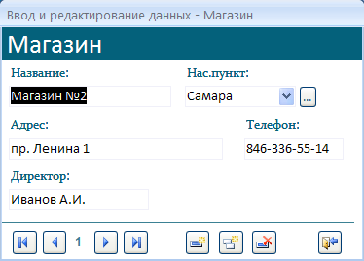

*Рис*. *9*. Форма ввода данных для таблицы «Магазин»

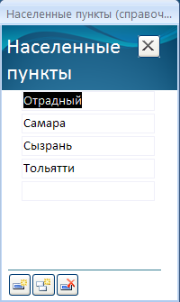

*Рис*. *10*. Форма ввода данных для таблицы «Нас_пункт»

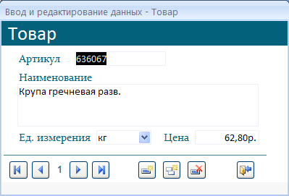

*Рис*. *11*. Форма ввода данных для таблицы «Товар»

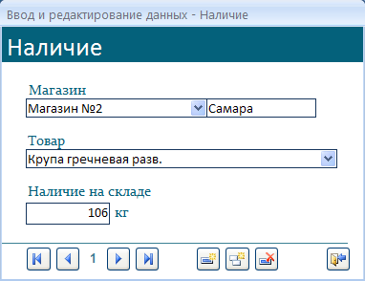

*Рис*. *12*. Форма ввода данных для таблицы «Наличие»

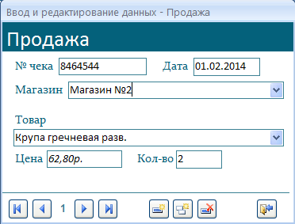

*Рис*. *13*. Форма ввода данных для таблицы «Продажа»

## Формы для просмотра данных

Формы для просмотра данных предназначены для удобного представления сведений из БД. Они допускают и редактирование данных, но добавление и удаление записей не поддерживается.

Всего ИС содержит 8 форм для просмотра данных, в том числе ленточную форму с возможностью поиска записей, 2 сводных диаграммы, подключенных одновременно и как подчиненные и как связанные к одной общей форме, 2 подчиненных формы.

Форма «Поиск товаров» (рисунок 14) является ленточной. Поиск записей возможен по подстроке в поле «Артикул» и в поле «Название», а также по диапазону цен. Возможна подстановка из списка значений.

Для осуществления поиска и фильтрации необходимо ввести значения в требующиеся поля и нажать кнопку «Фильтр». Пустые поля в поиске не учитываются. Для сброса фильтра необходимо нажать кнопку «Показать все».

Форма с выполненной фильтрацией по наименованию и максимальной цене показана на рисунке 15.

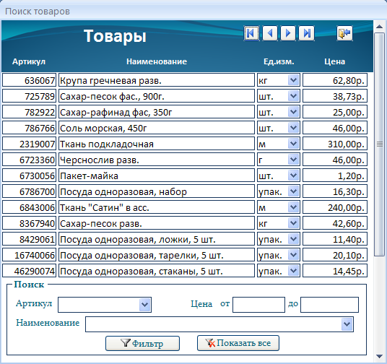

*Рис*. *14*. Форма «Поиск товаров»

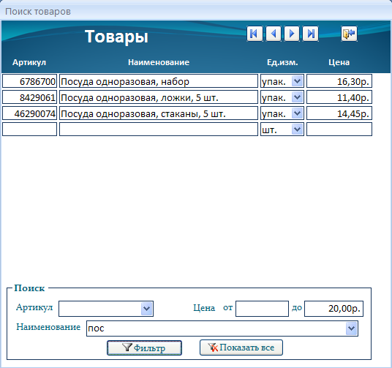

*Рис*. *15*. Форма «Поиск товаров» с выполненной фильтрацией

Форма «Наличие товаров в магазинах» является составной. На ней размещена подчиненная ленточная форма «Наличие товаров». Для каждого магазина отображается ассортимент (число имеющихся в наличии товаров). Общий вид формы представлен на рисунке 16.

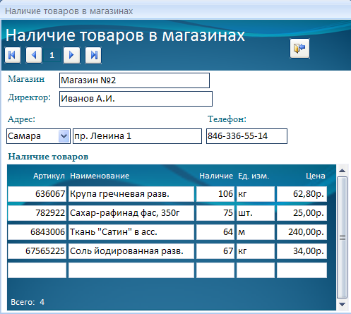

*Рис*. *16*. Форма «Наличие товаров в магазинах»

Форма «Чеки» также является составной, на ней размещена подчиненная форма «Стоимость продажи». На данной форме отображается полный список товаров по каждому чеку, с указанием цены, количества и стоимости продажи. Также отображается полная стоимость по чеку.

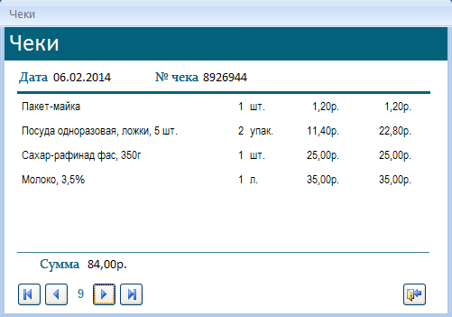

*Рис*. *17*. Форма «Чеки»

Форма «Диаграммы наличия и продаж товаров» (рисунок 18) также является составной и включает два сводных диаграммы: «Диа Товары продажи по магазинам» и «Диа Товары наличие». Эти формы являются подчиненными, но могут и быть вызваны в отдельном окне с помощью соответствующих кнопок.

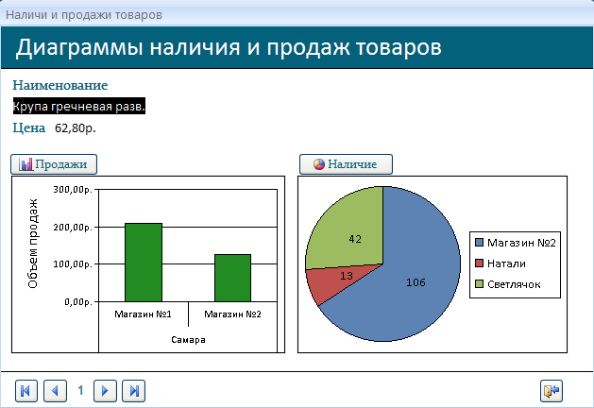

*Рис*. *18*. Форма «Диаграммы наличия и продаж товаров»

Диаграмма продаж товаров является столбчатой, на ней отображается суммарная стоимость продаж в каждом магазине. Магазины сгруппированы по городам. Диаграмма наличия товаров – круговая, на ней отображается наличие товара в натуральных единицах.

# Отчеты

Отчеты позволяют выводить необходимые данные на печать. Всего ИС содержит 4 отчета. Отчеты также выполнены в едином стиле, содержат колонтитулы с указанием номеров страниц и текущей даты.

## Отчет «Магазины по городам»

Это отчет по таблице «Магазин» с группировкой по полю «Нас. пункт». Итоги в данном случае не подводятся.ы

Магазины по городам

Название Адрес Телефон Директор

**Отрадный**

Магазин №2 ул. Центральная, 31 846-224-96-78 Житник А.С.

**Самара**

Магазин №2 пр. Ленина 1 846-336-55-14 Иванов А.И.

Светелка ул. Рабочая, 19а 846-177-45-60 Ельничев А.П.

Магазин №1 ул. Садовая, 85 846-453-52-54 Дубков Н.С.

**Сызрань**

Светлячок ул. Дизельная, 11 846-236-55-14 Петров Н.Н.

**Тольятти**

Юность ул. Каменщиков, 43 846-264-53-53 Ильина Ю.Н.

Натали ул. Циолковского, 18 846-251-67-34 Короленко Е.С.

## Отчет «Объемы продаж по магазинам»

Данный отчет построен по перекрестному запросу. Отображаются итоговые объемы продаж и продажи в каждом магазине в денежном эквиваленте.

**Объемы продаж по магазинам**

**Наименование** **Итог** Магазин №1 Магазин №2 Натали Светелка Светлячок Юность

Ткань "Сатин" в асс. **864,00р.** 864,00р.

Крупа гречневая разв. **334,10р.** 208,50р. 125,60р.

Сахар-песок разв. **213,00р.** 213,00р.

Черснослив разв. **147,66р.** 147,66р.

Молоко, 3,5% **70,00р.** 35,00р. 35,00р.

Посуда одноразовая, набор **65,20р.** 65,20р.

Посуда одноразовая, ложки, 5 шт. **45,60р.** 22,80р. 22,80р.

Посуда одноразовая, тарелки, 5 шт. **40,20р.** 40,20р.

Сахар-песок фас., 900г. **38,73р.** 38,73р.

Посуда одноразовая, стаканы, 5 шт. **28,90р.** 28,90р.

Сахар-рафинад фас, 350г **25,00р.** 25,00р.

Пакет-майка **3,60р.** 1,20р. 1,20р. 1,20р.

## Отчет «Наличие товаров в магазине»

Это запрос с параметром, построенный по запросу «Магазины наличие (параметр)», позволяющий показать наличие товаров для выбранных магазинов.

**Наличие товаров в магазине**

**Магазин №1** **Самара** **ул. Садовая, 85** **846-453-52-54**

**Товар** **Наличие**  **Цена** **Стоимость**

Посуда одноразовая, набор 93 упак. 16,30р. 1 515,90р.

Соль морская, 450г 20 шт. 46,00р. 920,00р.

**Магазин №2** **Самара** **пр. Ленина 1** **846-336-55-14**

**Товар** **Наличие**  **Цена** **Стоимость**

Крупа гречневая разв. 106 кг 62,80р. 6 656,80р.

Молоко, 3,5% 21 л. 35,00р. 735,00р.

Сахар-рафинад фас, 350г 64 шт. 25,00р. 1 600,00р.

Сахар-рафинад фас, 350г 75 шт. 25,00р. 1 875,00р.

Соль йодированная разв. 67 кг 34,00р. 2 278,00р.

Ткань "Сатин" в асс. 64 м 240,00р. 15 360,00р.

## Отчет «Продажи по месяцам»

Это отчет с группировкой, подведением итогов и вычисляемым полем. В отчете представлены чеки с группировкой по дням и месяцам. Указывается общая сумма чека, сему продаж за день, за месяц и общая сумма продаж за весь период.

**Продажи по месяцам**

**Январь 2014** **Всего за месяц:** **1 171,20р.**

**09.01.2014** **Всего за день:** **94,20р.**

**Чек №** **12454**

***Товар*** ***Кол-во***  ***Цена*** ***Стоимость***

Крупа гречневая разв. 1,5 кг 62,80р. 94,20р.

**Итог:** ***94,20р.***

**23.01.2014** **Всего за день:** **213,00р.**

**Чек №** **332422**

***Товар*** ***Кол-во***  ***Цена*** ***Стоимость***

Сахар-песок разв. 5 кг 42,60р. 213,00р.

**Итог:** ***213,00р.***

**31.01.2014** **Всего за день:** **864,00р.**

**Чек №** **644**

***Товар*** ***Кол-во***  ***Цена*** ***Стоимость***

Ткань "Сатин" в асс. 3,6 м 240,00р. 864,00р.

**Итог:** ***864,00р.***

**Февраль 2014** **Всего за месяц:** **704,79р.**

**01.02.2014** **Всего за день:** **313,19р.**

**Чек №** **8464544**

***Товар*** ***Кол-во***  ***Цена*** ***Стоимость***

Пакет-майка 1 шт. 1,20р. 1,20р.

Крупа гречневая разв. 2 кг 62,80р. 125,60р.

**Итог:** ***126,80р.***

**Чек №** **8464545**

***Товар*** ***Кол-во***  ***Цена*** ***Стоимость***

Сахар-песок фас., 900г. 1 шт. 38,73р. 38,73р.

Черснослив разв. 3,21 г 46,00р. 147,66р.

**Итог:** ***186,39р.***

**03.02.2014** **Всего за день:** **65,20р.**

**Чек №** **8466756**

***Товар*** ***Кол-во***  ***Цена*** ***Стоимость***

Посуда одноразовая, набор 4 упак. 16,30р. 65,20р.

**Итог:** ***65,20р.***

**04.02.2014** **Всего за день:** **114,30р.**

**Чек №** **756574**

***Товар*** ***Кол-во***  ***Цена*** ***Стоимость***

Крупа гречневая разв. 0,5 кг 62,80р. 31,40р.

**Итог:** ***31,40р.***

**Чек №** **756575**

***Товар*** ***Кол-во***  ***Цена*** ***Стоимость***

Крупа гречневая разв. 1,32 кг 62,80р. 82,90р.

**Итог:** ***82,90р.***

**06.02.2014** **Всего за день:** **84,00р.**

**Чек №** **8926944**

***Товар*** ***Кол-во***  ***Цена*** ***Стоимость***

Молоко, 3,5% 1 л. 35,00р. 35,00р.

Сахар-рафинад фас, 350г 1 шт. 25,00р. 25,00р.

Пакет-майка 1 шт. 1,20р. 1,20р.

Посуда одноразовая, ложки, 5 2 упак. 11,40р. 22,80р.

**Итог:** ***84,00р.***

**10.02.2014** **Всего за день:** **93,10р.**

**Чек №** **675675**

***Товар*** ***Кол-во***  ***Цена*** ***Стоимость***

Посуда одноразовая, ложки, 5 2 упак. 11,40р. 22,80р.

Посуда одноразовая, тарелки, 5 2 упак. 20,10р. 40,20р.

Посуда одноразовая, стаканы, 5 2 упак. 14,45р. 28,90р.

Пакет-майка 1 шт. 1,20р. 1,20р.

**Итог:** ***93,10р.***

**11.02.2014** **Всего за день:** **35,00р.**

**Чек №** **313908**

***Товар*** ***Кол-во***  ***Цена*** ***Стоимость***

Молоко, 3,5% 1 л. 35,00р. 35,00р.

**Итог:** ***35,00р.***

**Общий итог:** **1 875,99р.**

# Организация диалога

Диалог с пользователем организован с помощью главной кнопочной формы (рисунок 19), с которой можно вызвать другие формы для ввода и просмотра данных, а также вызвать отчеты для просмотра и печати. Данная форма не связана с какими-либо таблицами и запросами и запускается автоматически при загрузке ИС. Кнопка «Выход» закрывает БД и завершает работу MS Access.

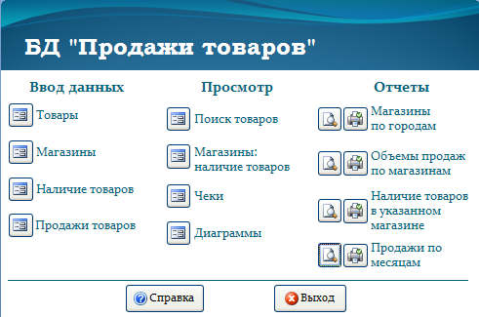

*Рис*. *19*. Главная форма ИС

Добавлена форма «Справка» с краткими сведениями об ИС и авторе (рисунок 20).

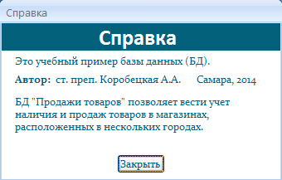

*Рис*. *20*. Форма «Справка»

Схема организации диалога с помощью взаимодействия форм и отчетов показана на рисунке 21.

*Формы для ввода и редактирования данных*

**Главная форма**

Магазин

Нас. пункт

Товар

Наличие

Продажи

*Формы для просмотра данных*

Поиск товара

(ленточная)

Чеки

Стоимость продажи

Магазины

Наличие (подчиненная)

Диаграммы

Продажи товара

Наличие товара

*Отчеты*

Магазины по городам

Объемы продаж по магазинам

Наличие товаров в указанном магазине

Продажи по месяцам

*Рис*. *21*. Схема организации диалога

# Описание макросов

Макросы позволяют управлять работой ИС с помощью простых сценариев. Более сложные действия можно организовать путем программирования подключаемых модулей на языке VBA.

В ИС используются как обычные, так и внедренные в элементы форм макросы. Макросы служат для открытия и закрытия форм, перехода по записям, завершения работы приложения.

Макросы состоят из макрокоманд, возможно, с указанием аргументов, которые выполняют типовые действия в MS Access.

Отдельно сохранены три макроса.

Макрос «**ПрименитьФильтрТовар**» применяет заранее сохраненный фильтр к форме «Поиск товаров». Он включает только одну макрокоманду (таблица 14). Запуск макроса происходит по нажатию кнопки «Фильтр» на форме «Поиск товара».

Таблица . Макрос «»

|  |  |
| --- | --- |
| **Макрокоманда** | **Аргументы** |
| ПрименитьФильтр | Товар Фильтр; ; |

Макрос «**СбросФильтра**» отображает все записи на форме и включает одну макрокоманду (таблица 15). Запуск макроса происходит по нажатию кнопки «Показать все» на форме «Поиск товара».

Таблица . Макрос «СбросФильтра»

|  |  |
| --- | --- |
| **Макрокоманда** | **Аргументы** |
| ПоказатьВсеЗаписи |  |

Макрос с именем «**AUTOEXEC**» запускается автоматически при загрузке БД. Он выводит на экран главную форму ИС (таблица 16).

Таблица . Макрос «AUTOEXEC»

|  |  |
| --- | --- |
| **Макрокоманда** | **Аргументы** |
| ПесочныеЧасы | Да |
| ОткрытьФорму | Главная форма; Форма; ; ; ; Обычное |
| ПесочныеЧасы | Нет |

# Заключение

В курсовом проекте средствами СУБД MS Access 2007 разработана ИС «Продажи товаров». ИС ориентирована на рядового пользователя, не знакомого с работой с базами данных.

Разработанная ИС содержит:

* 5 таблиц;
* 10 форм, включая 5 форм для ввода и редактирования данных, 4 формы для просмотра, в том числе составные, главную кнопочную форму, справочную форму;
* 4 отчета.

Для работы системы необходимы:

* персональный компьютер под управлением ОС Windows XP или выше;
* установленную СУБД MS Access;
* не менее 512 МБ оперативной памяти;
* не менее 10 МБ свободного места на носителе с сохраненной БД.

Начало работы с ИС осуществляется с путем запуска файла Пример - курсовой.accdr.

# Список использованных источников

Коробецкая А.А. Работа в MS Access [Электронный ресурс]. – Самара: САГМУ, 20014.